***Конспект НОД по лепке в подготовительной группе «Гжельский чайник»***

*Цель:* ознакомление детей с искусством гжельских мастеров.

*Задачи:*

 - учить оформлять объемную плоскость элементами узора гжельской росписи;

 - развивать мелкую моторику рук, творческие способности, внимание, память, глазомер;

 - закрепить знания детей о цветовой гамме (белый фон, сине-голубой рисунок) и элементах гжельской росписи;

 - воспитывать интерес и продолжить знакомить детей с народными промыслами.

*Материал:* изделия гжельской росписи; образец готовой работы; разрезные картинки гжельской посуды для д/и «Собери картинку»; набор цветного пластилина (синий, голубой, белый); салфетки; стеки; доски для лепки.

*Предварительная работа:* беседы о происхождении народного промысла, о гжельской росписи; рассматривание иллюстраций с изображением гжельской посуды.

**Ход занятия**

*Воспитатель:*

Чудо с синими цветами,

Голубыми лепестками,

Синими цветочками,

Нежными виточками

На белом фарфоре,

Как на заснеженном поле,

Из-под белого снежочка

Растут синие цветочки.

Неужели, неужели

Вы не слышали о Гжели?!

*Воспитатель:* Ребята, вы поняли, о чем идет речь?*(ответы детей)*

Да сегодня мы с вами поговорим о гжельской посуде. Какие   изделия еще вам знакомы? *(чашки, чайники, кувшины, тарелки, статуэтки)*

Почему эта посуда так называется, сейчас вы поймете сами. Послушайте **сине-голубую сказку.**

Давным-давно это было. В некотором царстве, в российском государстве, недалеко от Москвы, средь дремучих лесов стояла деревушка Гжель. Жили там смелые и умные, добрые и работящие люди. Издавна делали они посуду из белой глины. Даже название деревни связано было со словом «жечь», ведь изделия из глины обязательно подвергали обжигу в печи при высокой температуре. И вот собрались они однажды и стали думать, как бы им лучше мастерство свое показать, всех людей порадовать да свой край прославить. Думали-думали и придумали. Решили лепить посуду такую, какой свет не видывал. Стал каждый мастер своё умение показывать. Один слепил чайник: носик в виде головки петушка, а на крышке – курочка красуется. Другой мастер посмотрел, подивился, но чайник лепить не стал. Увидел он на улице бычка, да и вылепил его.

Третий мастер подивился красоте такой, а сам ещё лучше придумал. Слепил он сахарницу в виде рыбки сказочной. Улыбается рыбка, хвостом помахивает, плавничками потряхивает. Дивная получилась сахарница. Стали дальше думу-думать. Как бы украсить такую затейливую посуду? Разошлись по домам. Идут дорогой и смотрят. А вокруг сказочная красота, разливается синь-синева: высокое синее небо с белыми облаками, вдалеке синий лес виднеется, синяя гладь рек и озер, а над ними белый туман стелется. Вот и задумали они перенести эту синеву на белый фарфор. И всё, что кисть рисует, становится синим и голубым. И цветы, и люди, и птицы, и трава. Полюбилась нарядная посуда людям, и стали называть ее ласково «Нежно-голубое чудо - сказочная гжель». На весь мир прославили гжельские мастера свой любимый край, всем поведали, какие умелые мастера живут на Руси.

Вот такая история. Но что-то мы, ребята, засиделись.

***Физкультминутка* *«Чаепитие»***

Вот стол стоит *(обе руки вытянуть вперед, развести чуть в стороны, опустить вниз, как бы рисуя стол)*

На нем самовар кипит *(руки на поясе, повороты в сторону)*

Подносите чашки, *(приседание, рука одна на поясе)*

Очень хрупкие бедняжки *(наклоны в сторону головой)*

Наливайте чаю, *(кружатся вокруг своей оси)*

Всех я угощаю.

Вот серебряный поднос *(руки над головой, подняться на носочки)*

К чаю нам пирог принес.

*Воспитатель:*Ребята, так бывает, но посуда иногда разбивается. Вот и у нас одни осколки. Давайте попробуем их собрать, как будто склеить, и посмотрим, что у нас получится. (***Дидактическая игра «Собери картинку»)***

*Воспитатель:* Молодцы, вы отлично справились. Ребята, а вам хочется попробовать побыть народными умельцами и украсить посуду **гжельским узором**? Только мастера свою посуду расписывали красками, а я вам предлагаю – при помощи пластилина. Узор вы тоже выбираете сами.

Давайте еще раз обсудим, как выглядит посуда из Гжели (показ иллюстраций).

Какими узорами украшен чайник? *(цветком и бордюром из точек)*.

Где расположен цветок? *(В середине, на одной стороне посуды)*.

Из каких элементов состоит цветок? *(Серединка и лепестки)*.

На что похожи лепестки цветка? *(На капельку)*.

Капелька – один из любимых элементов мастеров **Гжели**.

*Воспитатель:* Все методы и приемы **лепки вы знаете**. Начинаем мастерить.

Дети приступают к работе. Воспитатель индивидуально подходит к ребёнку, если возникают трудности.

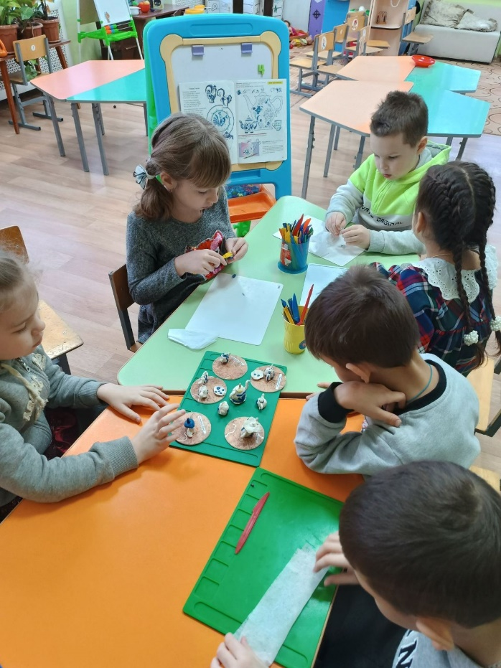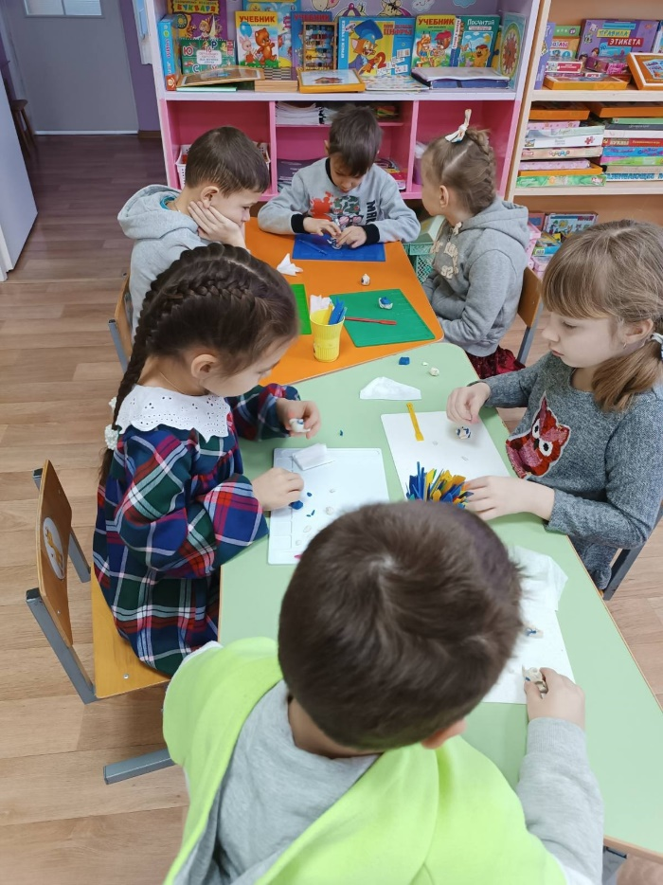

***Пальчиковая гимнастика «Цветы»***

Наши синие цветки распускают лепестки.

Ветерок чуть дышит,

Лепестки колышет.

Наши синие цветки закрывают лепестки.

Тихо засыпают,

Головой качают.

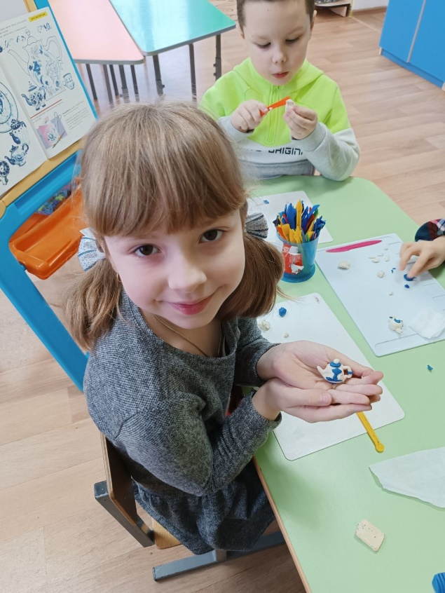

*Воспитатель:* у вас получились отличные тарелочки и чайники, украшенные узорами гжельской росписи. Подобно мастерам из Гжели вы продемонстрировали в этой работе всё своё умение. Этой работой можно украсить уголок в детской комнате или преподнести в качестве подарка. Мне очень понравилось, как вы сегодня занимались и какой замечательный получился сервиз!

Создается выставка посуды.

